## Eclipse整合maven

在eclipse中创建maven项目（jar工程、war工程、pom工程）、快速方式

## 插件

### JDK插件

解决jdk版本过低问题：

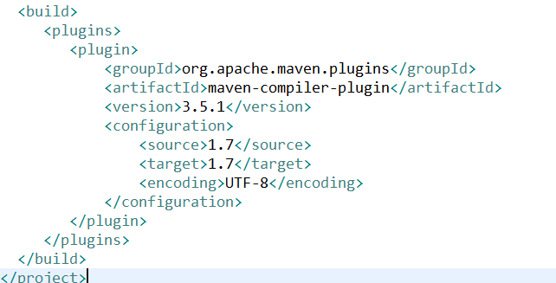

优化jdk插件：只需要在maven/conf/setttings.xml文件中

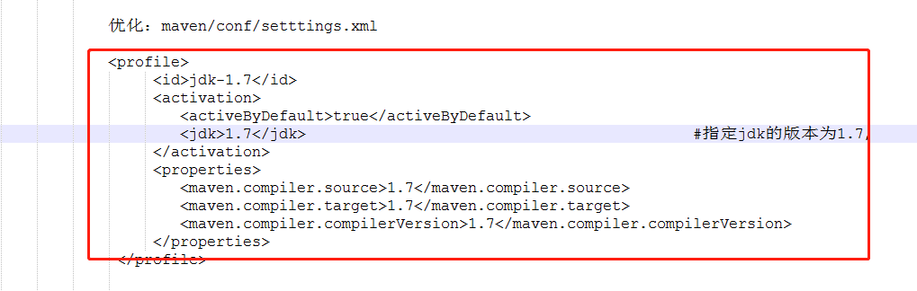

重启eclipse，再次创建项目的时候就能生效。

### Tomcat插件

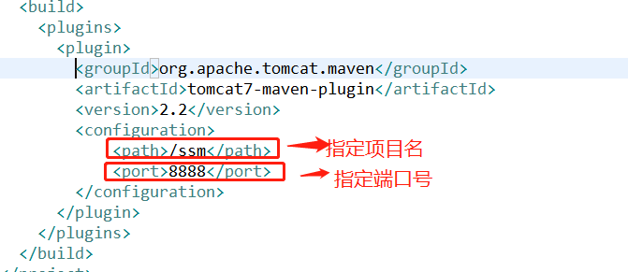

运行：**tomcat7:run** 命令

## Jar依赖特点

Jar包依赖具有传递性!

### 依赖传递性的原则

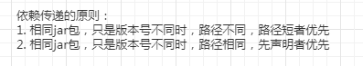

### 解决jar包冲突三种方案

第一种：相同jar包，版本号不同，路径不同时，路径短者优先

第二种：相同jar包，版本号不同，路径相同时，先声明者优先

第三种：排除法

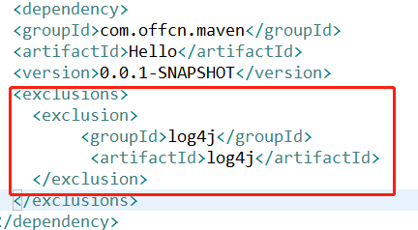

## 父工程和聚合工程

父工程：pom工程,父工程只是管理子模块的jar包版本信息，不做实际依赖

父工程的pom文件

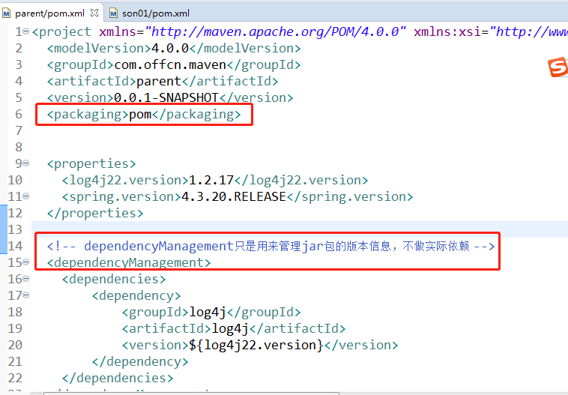

子工程的pom文件：

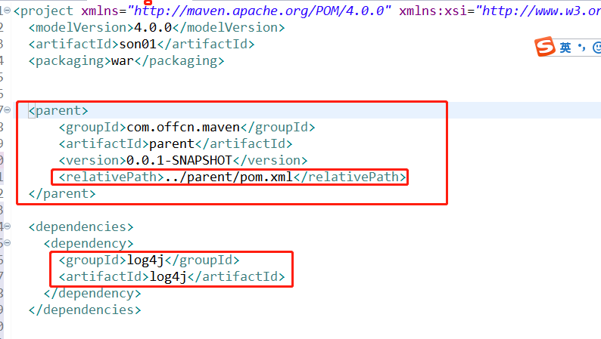

聚合工程：pom工程,用来管理子模块的

聚合工程的pom文件

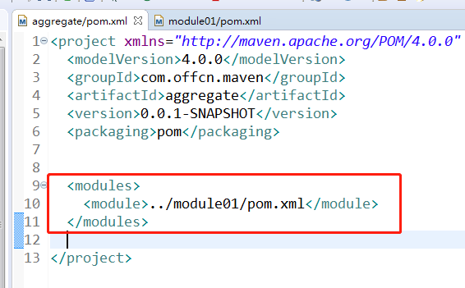

## Maven的常见问题

### Jsp问题

The superclass "javax.servlet.http.HttpServlet" was not found on the Java Build Path

**解决方案：**

在pom.xml文件中加入两个依赖,如下所示：

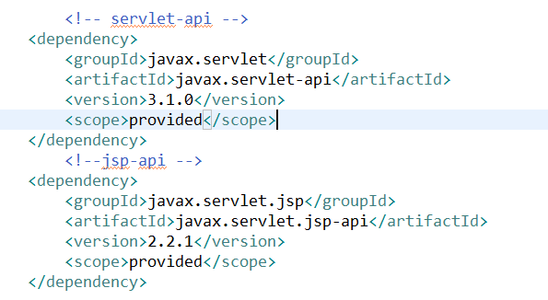

### M2_home问题



### Jre问题



### 缺少web.xml

web.xml is missing and <failOnMissingWebXml> is set to true

解决方案：

右键项目--🡪JAVAEE Tools--🡪Genate Deploye…生成web.xml文件

Maven的依赖范围

Maven的生命周期

Maven整合ssm

分层开发

私服